DOSSIER DE PRESSE

Corentine Le Pivert et Nicolas Gérot
« J’aimerais bien que Yoko Ono vienne à mon vernissage.
- Mais yes ! »

En résidence du 12 novembre 2018 au 11 janvier 2019
Exposition du 14 janvier au 1er mars 2019
Du lundi au vendredi de 13h30 à 17h30
Vernissage le jeudi 17 janvier à 18h30 et performance à 19h30

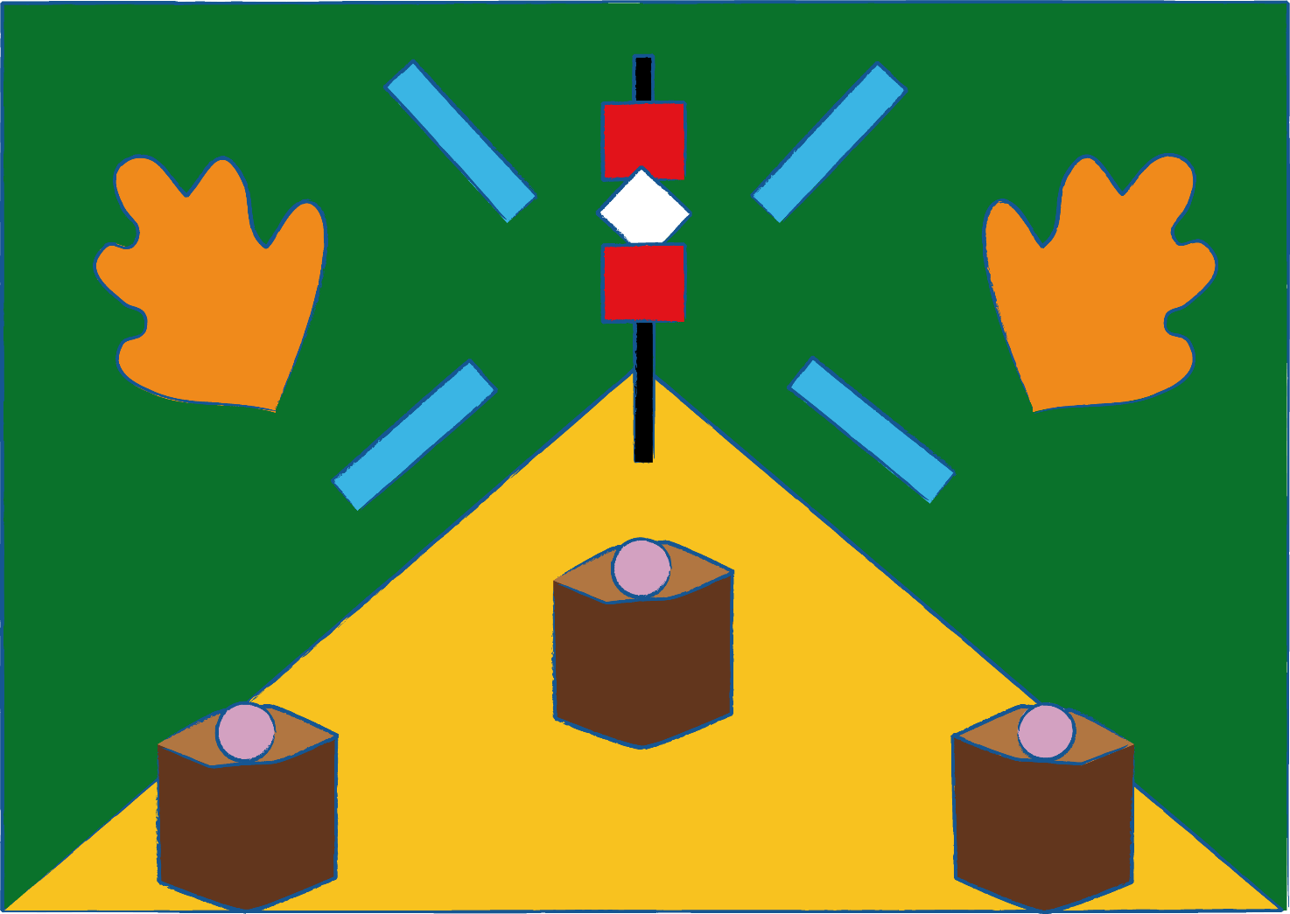
Corentine Le Pivert et Nicolas Gérot, dessin numérique, 2018

Communiqué de presse

Corentine Le Pivert et Nicolas Gérot ont entamé leur collaboration en 2010 alors qu’ils étaient encore étudiants à l’École supérieure d’arts de Brest, par le biais d’abord de la musique puis rapidement sous la forme d’un projet artistique commun où se mêlent rêves d’exploration, storytelling, bricolage, science-fiction des années 1950 et une certaine improvisation.

Tout au long de leur temps de résidence à L'aparté, les deux artistes ont entretenu une correspondance écrite, façonnant ainsi le récit comme fil conducteur de leur travail. Entre divagations prosaïques et fictions à quatre mains, l'exposition matérialise ces échanges sous forme d'installations mêlant plusieurs techniques (sculpture, vidéo, dessin) et permet aux artistes de poursuivre le développement d'un univers personnel empreint d'étrangeté, tout en partageant leurs dialogues avec le spectateur.

Exposition présentée dans le cadre du PAZAP'ART 2019 de Montfort Communauté, sur le thème de la poésie, programmé du 10 janvier au 13 mars 2019. En partenariat avec le réseau Avélia.

Visuels disponibles

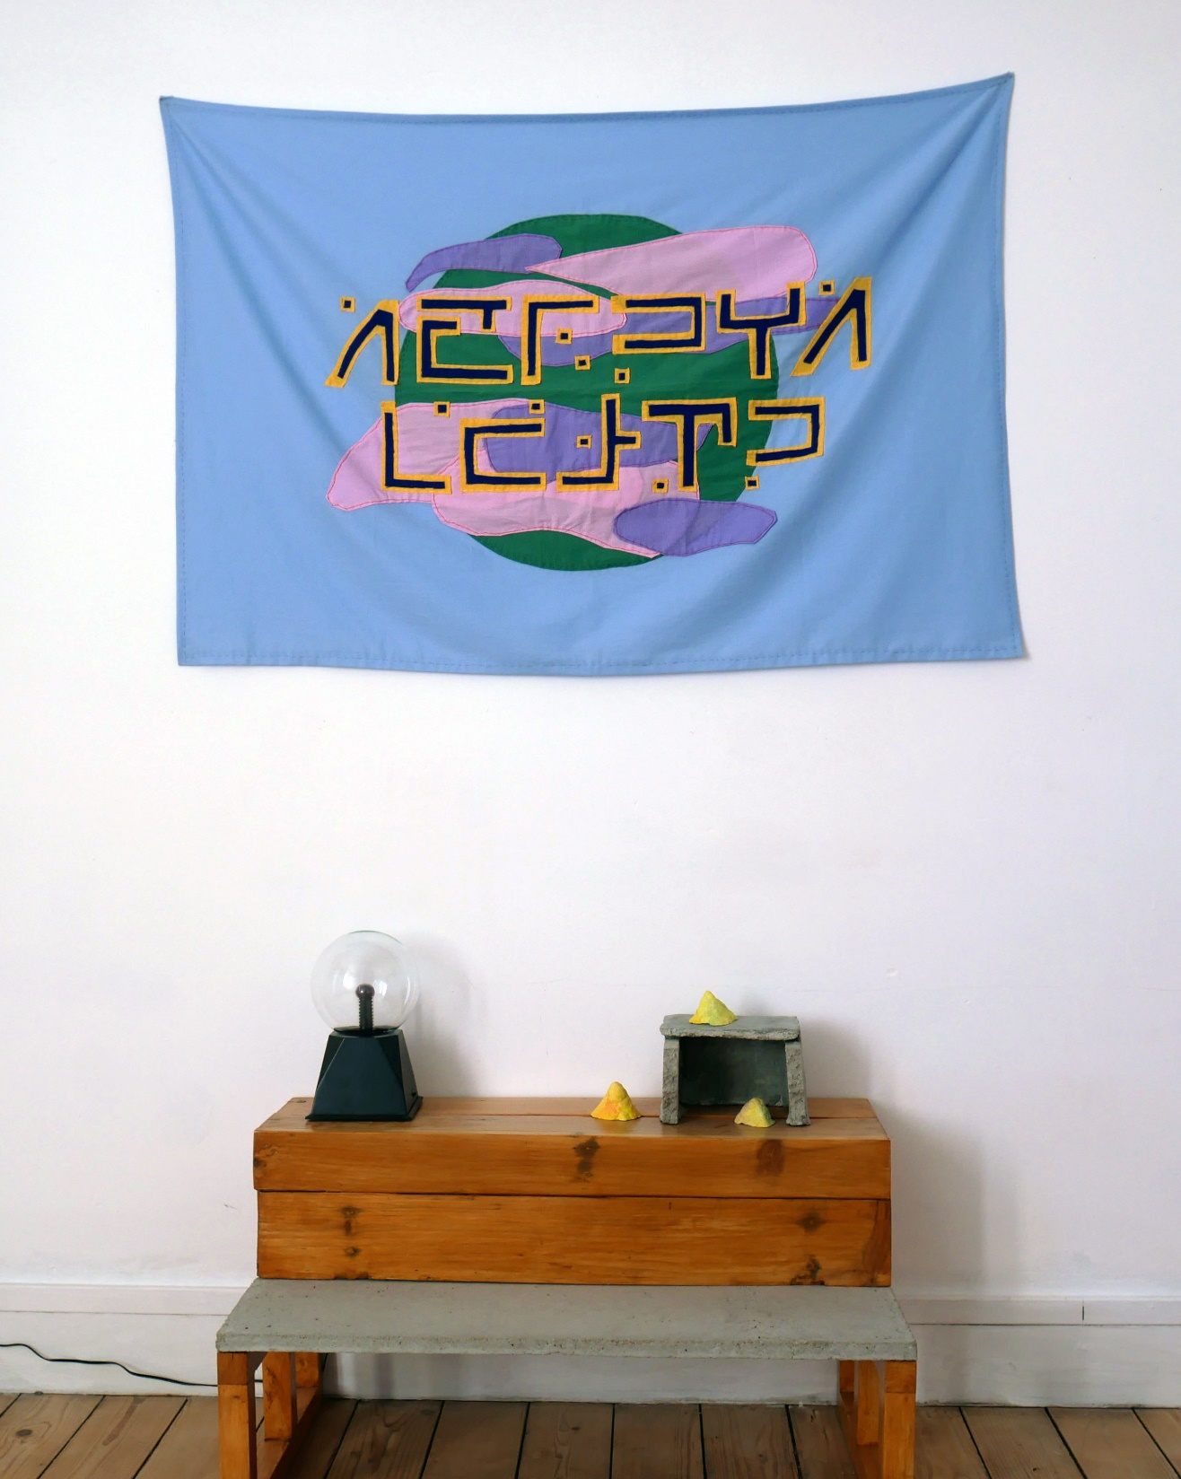
Martha dans l'espace (détail d'installation), 2018
Drapeau en toile de coton, étagère en béton et bois, lampe plasma, argile et béton, dimensions variables.

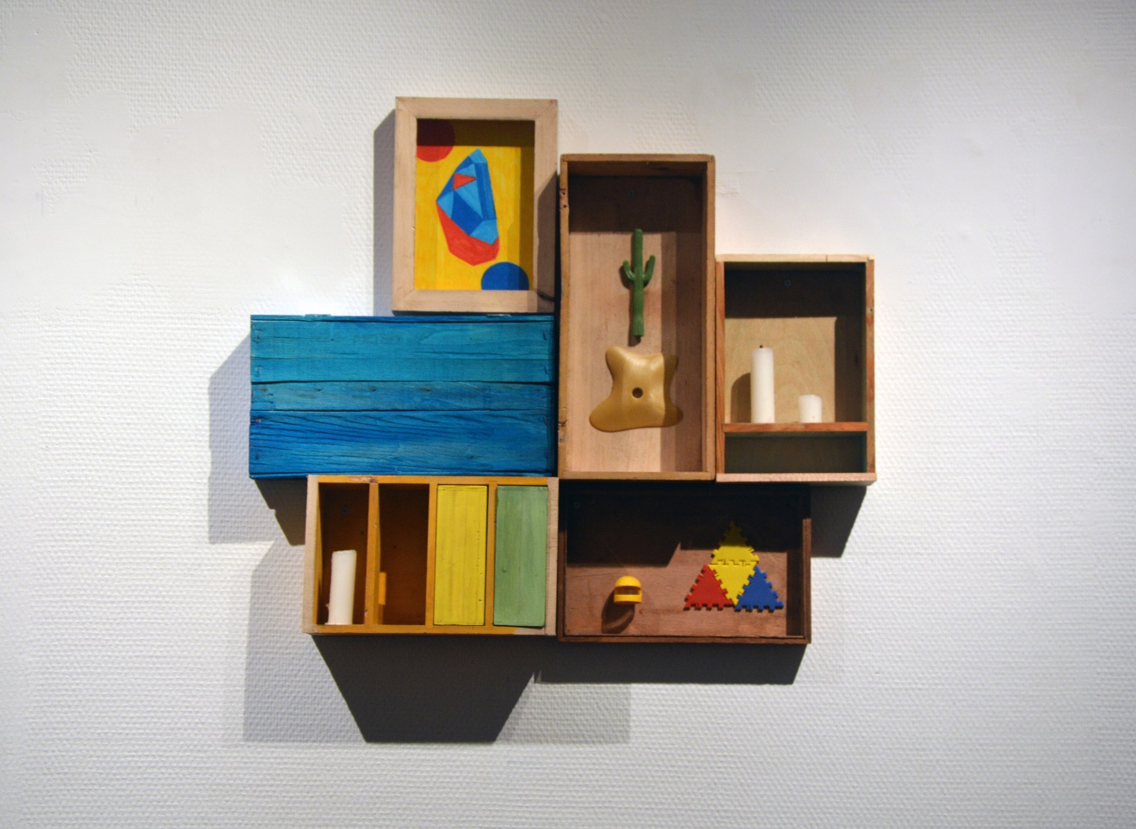
Reliques de l'univers, 2015
Boîtes en bois, dessins au feutre, cactus en plastique, cierges, casque de cosmonaute, tétraèdre déployé, dimensions variables.

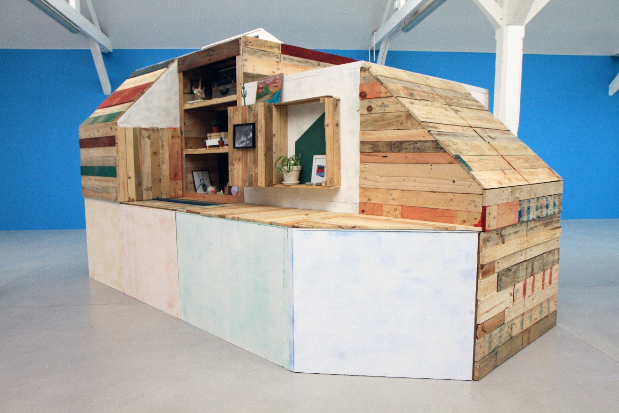
En attendant que la pluie cesse, 2014
Bois de palettes, tasseaux, panneaux d'aggloméré, vis, écrous, peinture, objets divers, 400 x 260 x 220 cm.
Œuvre réalisée dans le cadre de la résidence de recherche à 40mcube. Production 40mcube.

Biographie

Corentine LE PIVERT et Nicolas GEROT
1987 / 1983
Vivent et travaillent à Rennes
http://base.ddab.org/corentine-le-pivert-nicolas-gerot
http://lepivertgerot.com/

FORMATION
Corentine Le Pivert
2012 DNSEP option Art, mention, EESAB - site de Brest
2010 DNAP option Art, EESAB - site de Brest

Nicolas Gérot
2011 DNSEP option Art, mention, EESAB - site de Brest
2009 DNAP option Art, félicitations du jury, EESAB - site de Brest

EXPOSITIONS EN DUO
2015 C’est déjà demain, Artothèque du Musée des Beaux-Arts de Brest
2014 En attendant que la pluie cesse, présentation d’une œuvre réalisée dans le cadre de la résidence de recherche à 40mcube, Rennes
Que faire aujourd’hui ?, galerie d’art à vocation pédagogique, Collège Robert Surcouf, Saint-Malo Exposition initiée par Marie Rousseau, enseignante d’arts plastiques, et 40mcube, Rennes
2013 Mein Haus meine Welt, galerie 126, Rennes

EXPOSITIONS COLLECTIVES
2016 SETU, festival de performances organisé par Morgane Besnard et Marie L’Hours, Elliant (29)
Vite fait / Mal fait, première tentative d’un cycle d’accrochages consacré au dessin. Proposition d’Elsa Quintin, Rennes
2013 Art Fragile, MJC Le Grand Cordel, Rennes
Ambiancé, DMA Galerie, Rennes
2012 Statu Quo Ante Bellum, galerie de l’EESAB - site de Brest. Commissariat : Yann Sérandour
2011 L’objet du désir, une question de définition, galerie de l’EESAB - site de Brest. Commissariat : Nicolas Fourgeaud
There must be a ‘Right Way’, galerie de l’EESAB - site de Brest. Commissariat : François Aubart & Benoît-Marie Moriceau
2010 Each Other, galerie de l’EESAB - site de Brest. Commissariat : 40mcube
Le Vol du Phoenix, exposition du collectif Monstrare, lavoir de la rue St-Malo, Brest
2009 -RAMA, exposition du collectif Monstrare, Brest
Court-circuit, exposition du collectif Monstrare, Brest

RÉSIDENCES
2018 L’aparté, lieu d’art contemporain, Iffendic
2014 Résidence de recherche d’un an, 40mcube, Rennes

AIDES, BOURSES
2016 Obtention d’un atelier de la Ville de Rennes
2014 Aide individuelle à la création, DRAC Bretagne
Informations pratiques

DATES A RETENIR

Lundi 14 janvier  Mardi 15 janvier  Jeudi 17 janvier  de 9h30 à 16h | Corentine Le Pivert et Nicolas Gérot rencontrent 3 classes à la journée : présentation de l’exposition et atelier de pratique artistique
Jeudi 17 janvier  à 18h30 | Vernissage de l’exposition Corentine Le Pivert et Nicolas Gérot
Du 14 janvier au 1er mars  du lundi au vendredi  de 13h30 à 17h30 | Expositio Corentine Le Pivert et Nicolas Gérot
Martha dans l’espace  Du 22 janvier au 2 mars  à labulle médiathèque de Bédée  Lecture performée  le samedi 2 février  à 11h et à 16h  accès libre | Dans le cadre du PAZAP’ART « Jeux de mots », Corentine Le Pivert et Nicolas Gérot présentent une exposition en lien avec leur lecture performée Martha dans l’espace, fiction sonore jouée en direct. Martha dans l'espace est un récit en cinq volets où vont se croiser un architecte, une jeune femme lunaire, des explorateurs, un grand-père, une araignée…

Le programme du PAZAP’ART « Jeux de mots » en détails à partir du 7 janvier 2019.

L’aparté, lieu d’art contemporain
Lac de Trémelin – 35750 Iffendic
T 02 99 09 77 29 – culture@montfortcommunaute.bzh
http://www.laparte-lac.com

Contacts :
Eloïse Krause (direction), Sophie Marrey (service des publics et communication), Cécile Delarue (régie et médiation)

